«МУЗЫКАЛЬНЫЕ ИНСТРУМЕНТЫ СВОИМИ РУКАМИ»
Развивать слух, чувство ритма необходимо каждому малышу для полноценного его развития и в этом могут помочь музыкальные шумовые инструменты. Кончено, их можно приобрести в магазинах, но лучше сделать самим, своими руками. Приобщите к процессу создания своих детей. Так малыш заодно приобретет полезные навыки ручного труда и будет счастлив, что вы уделили ему время, а наградой станет создание интересного, необычного, музыкального инструмента.
Из чего же можно сделать такой инструмент дома? Из всего, что есть у вас под рукой, немножко фантазии и инструмент готов!
Хочу предложить вам несколько вариантов:
- Гремелки из пластиковых бутылок разного размера.
Очистить бутылочки от ненужных наклеек и остатков еды, помыть и высушить. Взять цветной скотч или цветную бумагу, нарезать разные геометрические фигуры или рисунки. Придумать их можно вместе с малышом и наклеить. В крышечке проделать дырочку шилом, нарезать разноцветные ленточки, затем продеть их, завязав под крышкой в узелок. В бутылочку можно насыпать разную крупу или горох, закрыть крышку и яркий чудо инструмент готов.

Мы бутылочки помыли,
Ленточки к ним прицепили,
Удивить хотим мы вас,
Вам сыграем раз, два, раз! 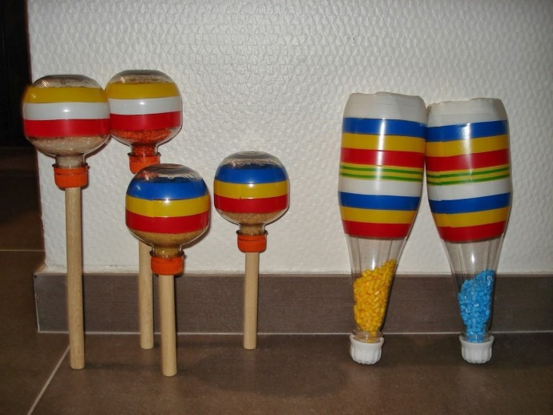
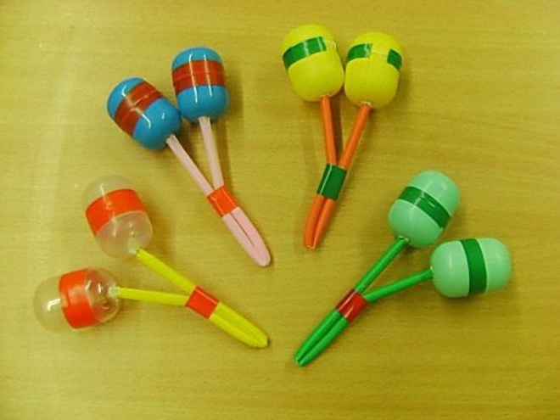

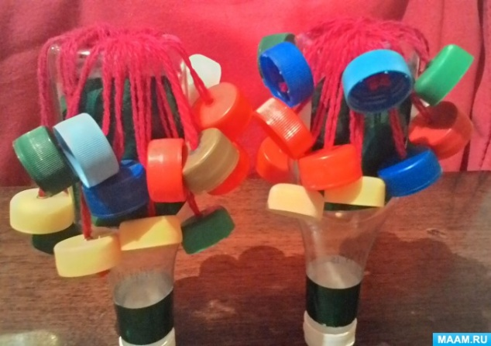

Весёлый браслет.
У каждой хозяйки есть много мелких разноцветных пуговиц, и наверняка найдётся заколка – резинка. Пришиваем пуговицы по краю резинки, а внутрь заколки насыпаем бисер. Желательно таких браслетов сделать два на обе руки.
Пуговицы мы возьмём,
Аккуратненько пришьём,
Поглядите вот так раз,
Мы играем просто класс!
3. Маракас из кокосового ореха.
Аккуратно раскрыть кокосовый орех, вытащить мякоть. Склеить. Через дырочку в нём насыпать мелкую фасоль и закрыть её пробкой от пузырька с витаминами. Для безопасности – немножко ошкурить, чтобы он стал гладкий. Для красоты покрасить.

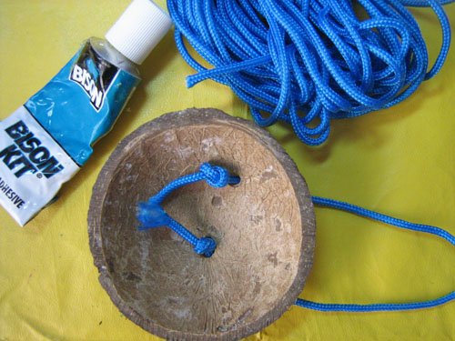
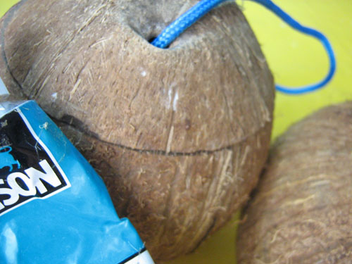

Мы орехи в руки взяли,
Мякоть вкусную достали,.
Подкрепились, а сейчас,
Мы хотим сыграть для вас!

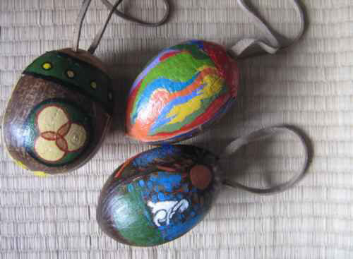

4. Погремушки из коробочки от Киндера сюрприза и старой ручки.
Взять коробочку от Киндера сюрприза, раскрыть. В одной из половинок сделать дырочку. В ручке открутить колпачок, для красоты, внутрь ручки можно вставить обрывки цветной бумаги, затем вставить ручку в дырочку и сверху закрутить колпачок. Внутрь насыпать гречневую крупу. Закрыть второй половинкой от коробочки Киндера. По желанию, можно украсить.
Сделаем мы погремушку,
Развесёлую игрушку.
Гости, к нам вы заходите,
На погремушку поглядите.
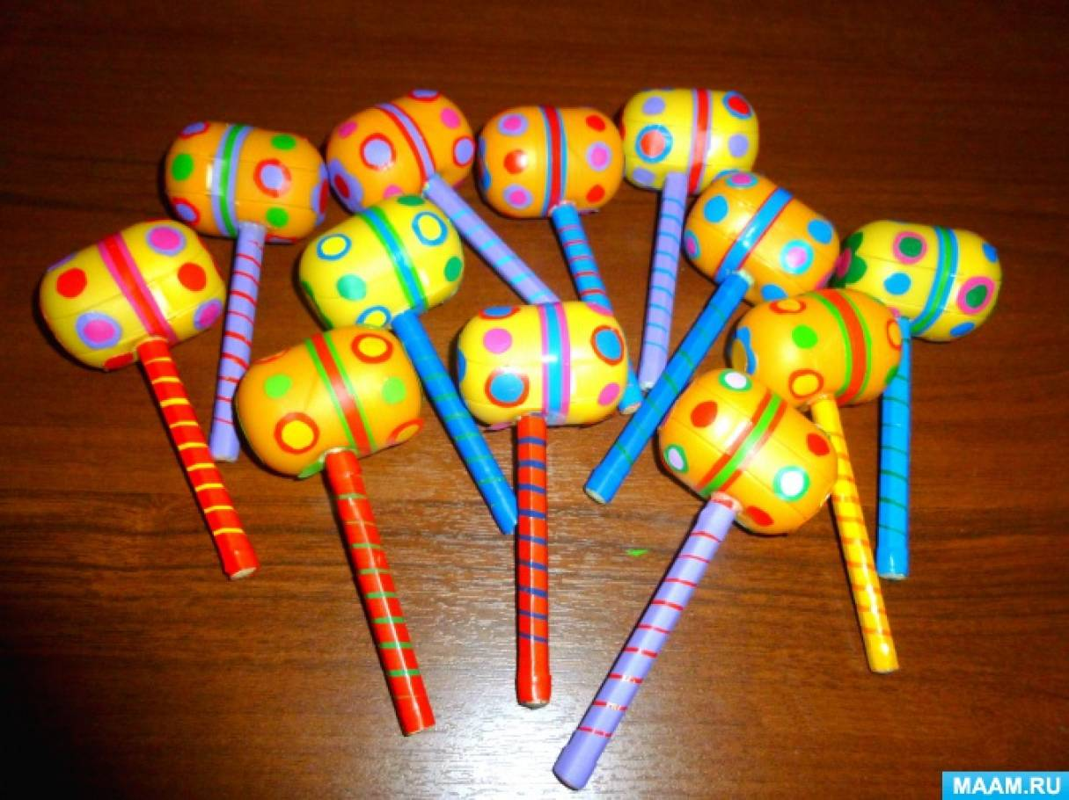
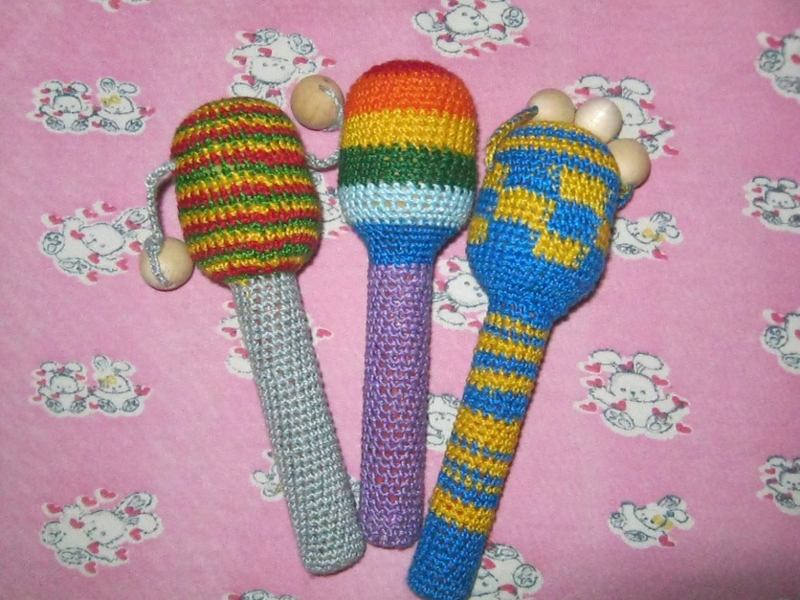
5. Трещотка.
На длинную деревянную палочку нанизать брусочки, диски, линейки, кружочки (от старых деревянных пирамидок), по бокам закрепить.
Ах, трещотка хороша,
Для любого малыша!

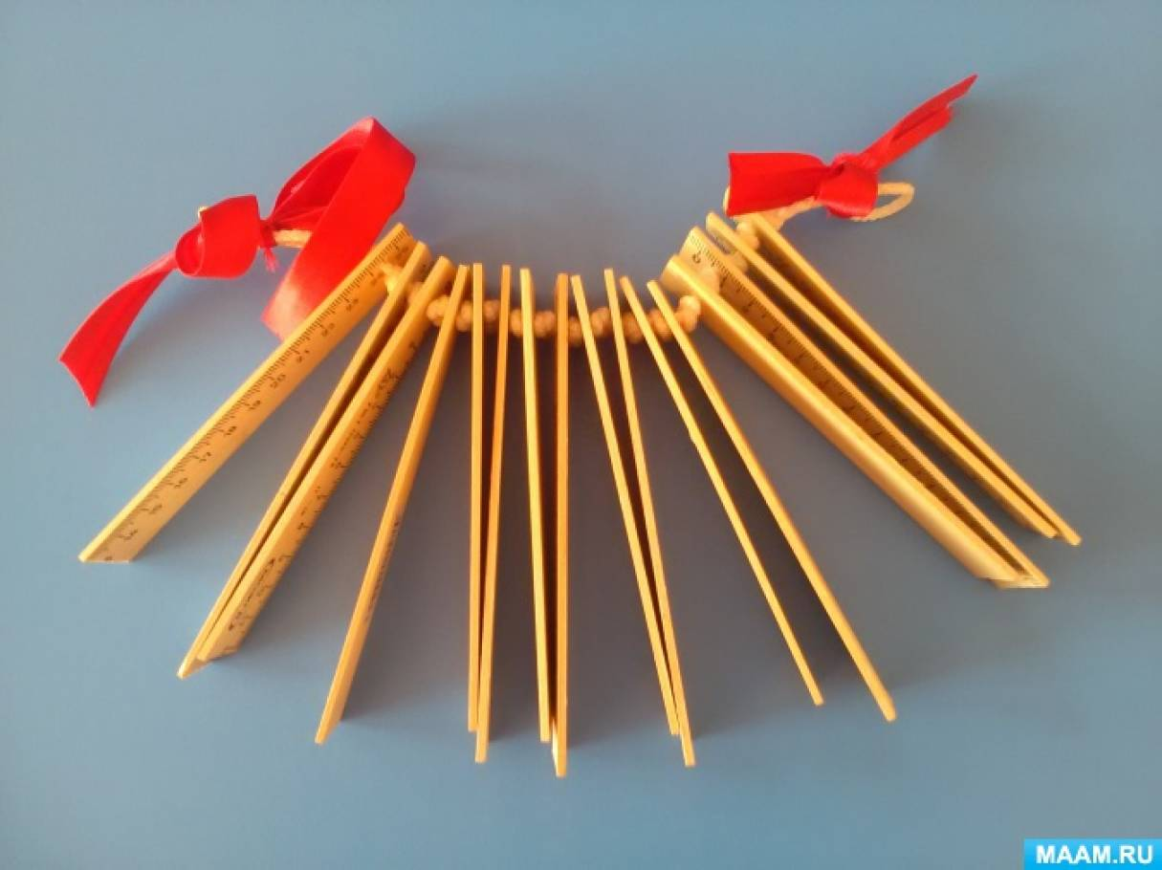

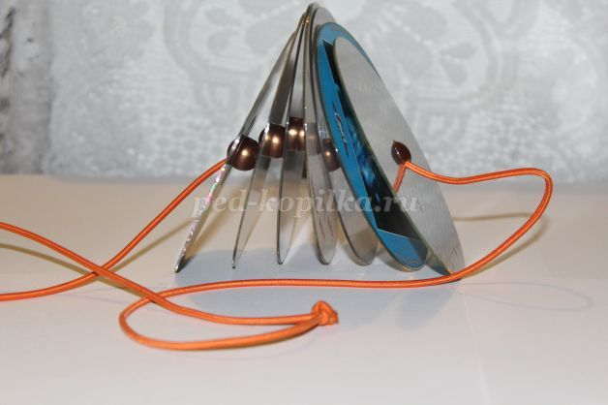
В доме всегда есть ненужные пуговицы. Возьмите старую варежку и расшейте ее пуговицами. Теперь наденьте ее и постучите пальцами об основание ладони. Вот и готов еще один новый музыкальный инструмент. 